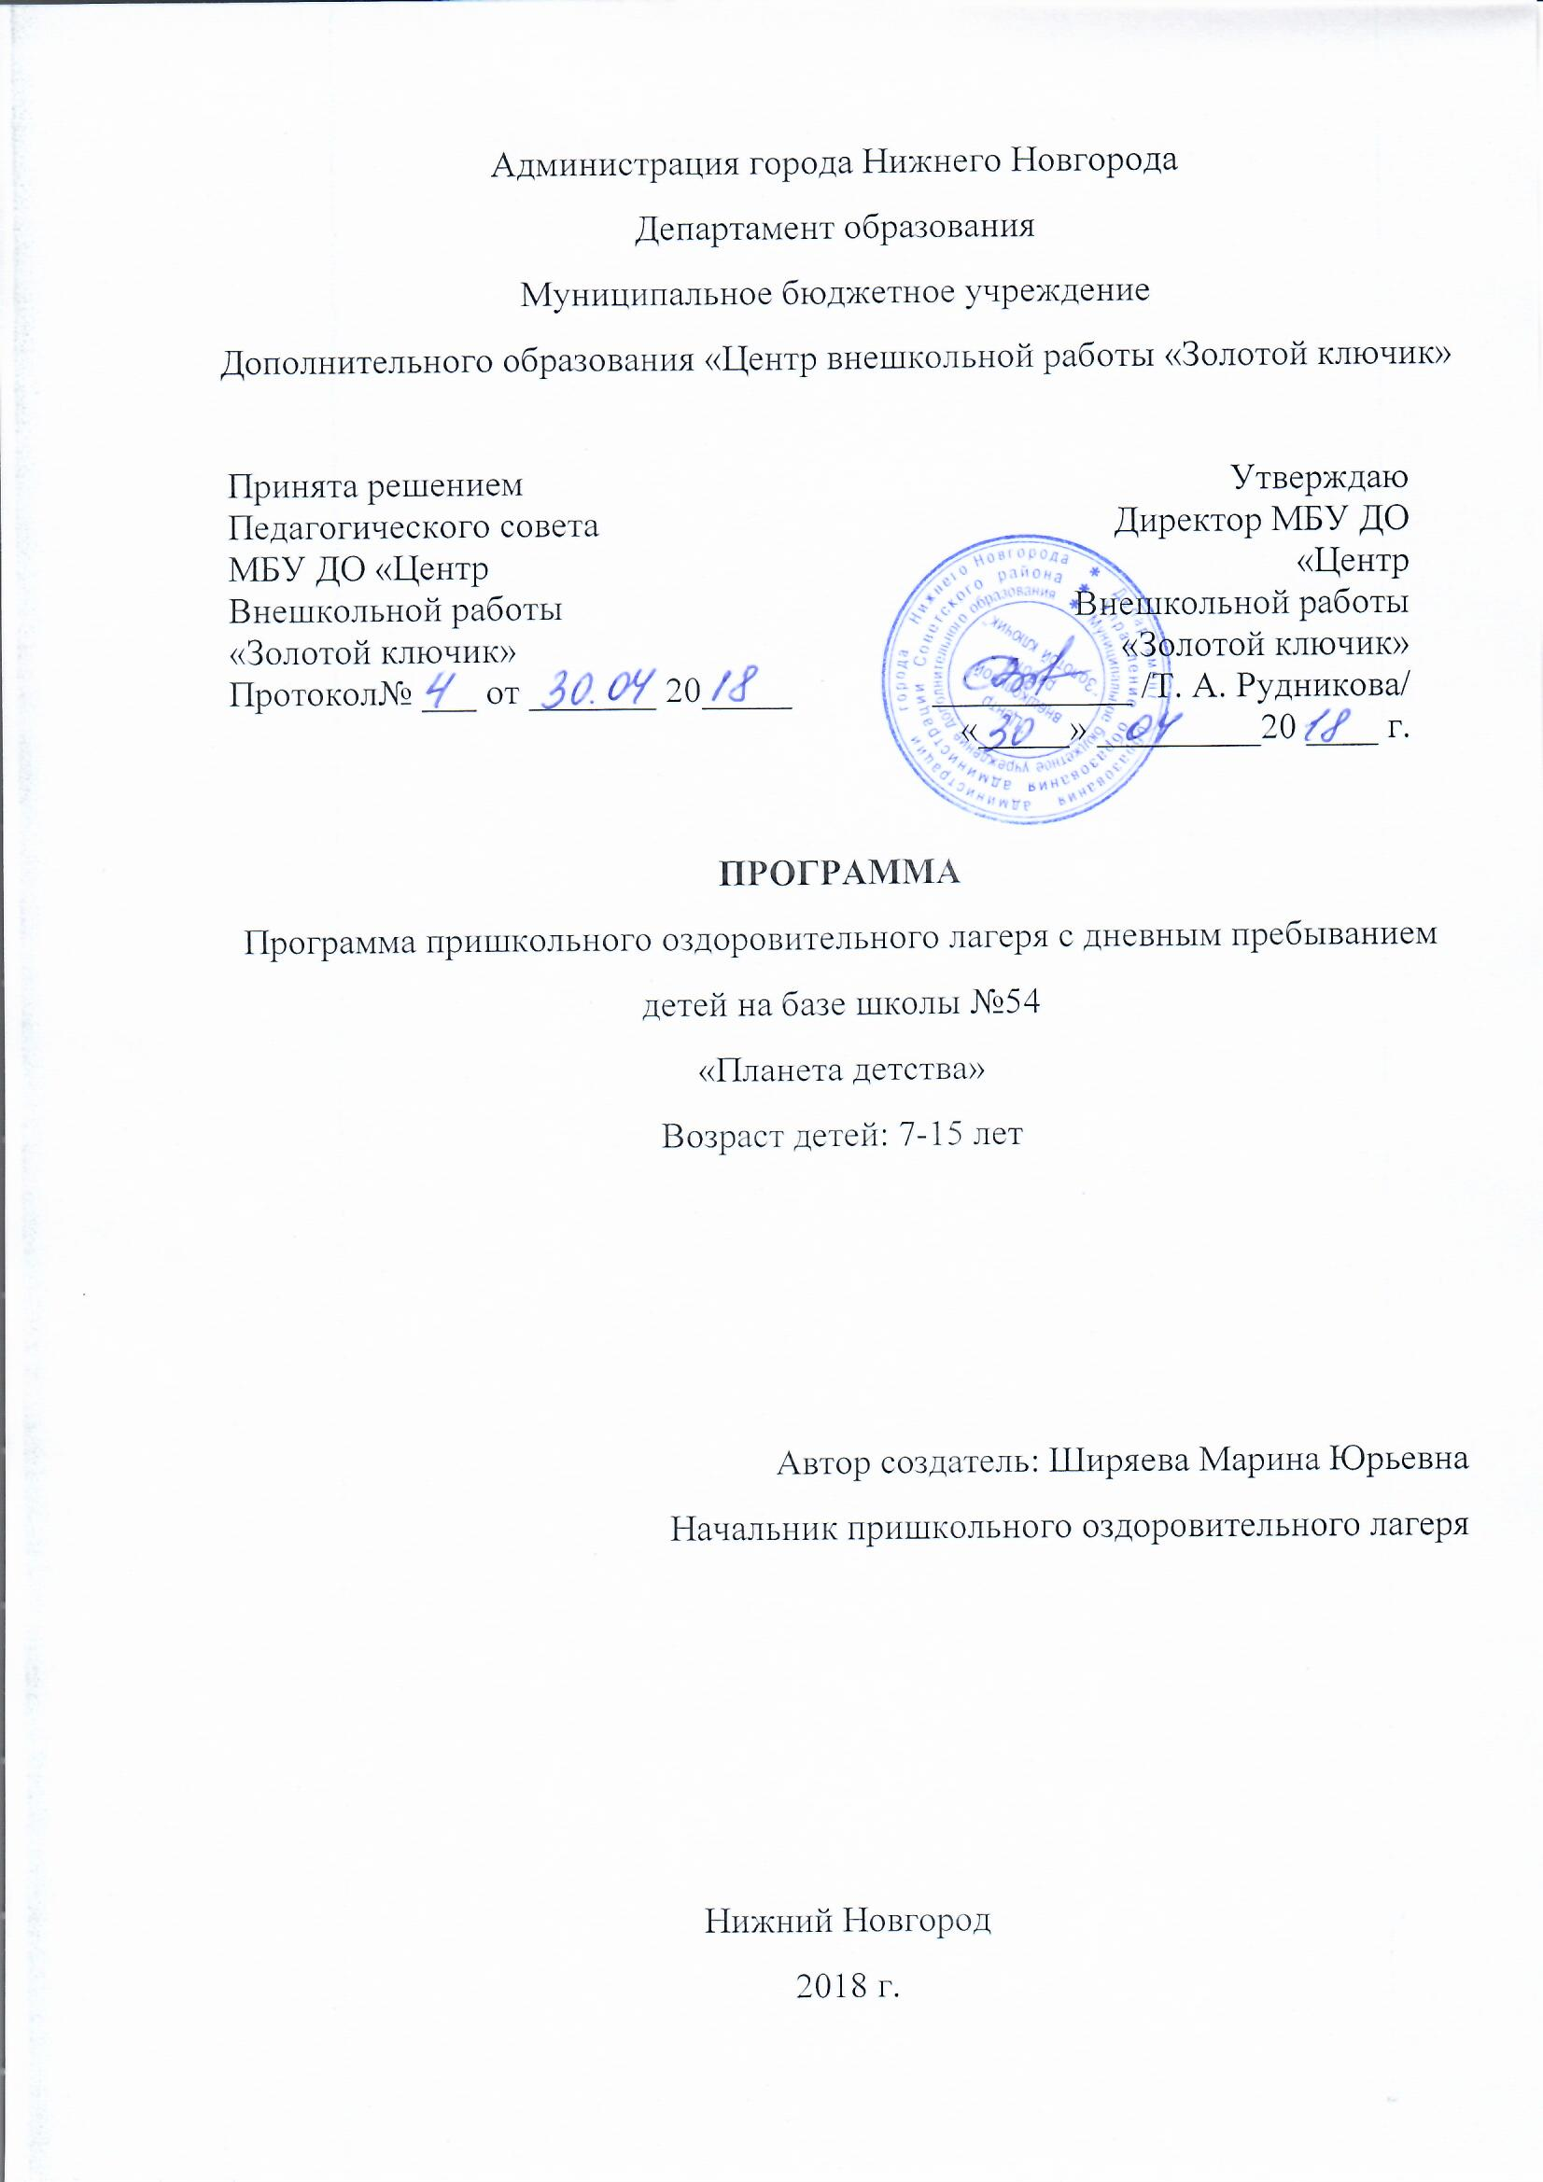
Администрация города Нижнего Новгорода
Содержание программы:

Пояснительная записка………………………………………………………….......3
Цель и задачи программы………………………………………………………...…5
Концептуальный подход………………………………………………………..…..6
Методическое сопровождение программы…………………………………..……7
Учебно-методическое оснащение программы.……………………………………8
Механизм реализации программы……………………………………………….....9
Отрядные дела ……………………………………………………………….........11
Бюджет проекта………………………………………………………………….…16
Кадровое обеспечение ……………………………………………………………..17
Схема управления программой………………………………….………………...19
Список литературы ……………………………………….………………………..20
Приложения………………………………………………………..……………......21

- Пояснительная записка

Летние каникулы составляют значительную часть свободного времени детей. Этот период как нельзя более благоприятен для развития их творческого потенциала, совершенствования личностных возможностей, приобщения к ценностям культуры, вхождения в систему социальных связей, воплощения собственных планов, удовлетворения индивидуальных интересов в личностно значимых сферах деятельности.
Лагерь – это новый образ жизни детей, новый режим с его особым романтическим стилем и тоном. Это жизнь в новом коллективе, это, наконец, новая природ сообразная деятельность. Ведь не зря в известной песне О. Митяева поется: «Лето – это маленькая жизнь!», а значит, прожить ее нужно так, чтобы всем: и детям и тем, кто будет организовывать отдых, - было очень здорово. Это время игр, развлечений, свободы в выборе занятий, снятия накопившегося за год напряжения, восполнения израсходованных сил, восстановления здоровья. Это период свободного общения детей.
Лагерь размещается на базе муниципального образовательного учреждения средней образовательной школы. В основу организации закладывается здоровье сберегающие технологии, реализующиеся в игровой форме.
Значимость летнего периода для оздоровления и воспитания детей, удовлетворения детских интересов и расширения кругозора невозможно переоценить. Проблемы организации летнего оздоровительного отдыха вытекают из объективных противоречий:
- между потребностью семьи и государства иметь здоровое, сильное подрастающее поколение и неудовлетворительным состоянием здоровья современных детей;
- педагогической заботой, контролем и желанием детей иметь свободу, заниматься саморазвитием, самостоятельным творчеством.
Программа деятельности летнего лагеря ориентирована на создание социально значимой психологической среды, дополняющей и корректирующей семейное воспитание ребенка.
Программа универсальна, так как может использоваться для работы с детьми из различных социальных групп, разного возраста, уровня развития и состояния здоровья.
Программа включает в себя разноплановую деятельность, объединяет различные направления оздоровления, образования, воспитания в условиях лагеря.
Основная идея программы - Представление возможностей для раскрытия творческих способностей ребенка, создание условий для самореализации потенциала детей и подростков.
Представление возможностей для раскрытия творческих способностей ребенка, создание условий для самореализации потенциала детей и подростков в результате общественно полезной деятельности.
Программа ориентирована на работу в разновозрастном детском коллективе и представляет собой одну смену. Формируя воспитательное пространство лагеря, в основу организации смены закладывается легенда лагеря, согласно которой все дети, становятся участниками длительной сюжетно-ролевой игры со своими законами и правилами.
Принципы организации педагогического процесса в рамках программы:
- принцип взаимодействия воспитателей и воспитанников;
- принцип коллективной деятельности;
- принцип самореализации ребёнка в условиях детского лагеря;
- принцип самостоятельности

2. Цель и задачи программы
Цель:
Развитие личности ребёнка, укрепление физического, психического и эмоционального здоровья детей, воспитание лучших черт гражданина.
Задачи:
1. Создать условия для активного и здорового отдыха детей.
2. Формирование устойчивой мотивации на здоровье у уч-ся, педагогов , родителей.
3. Формировать развитие познавательной активности, творческого потенциала каждого ребенка.
4. Формировать качества, составляющие культуру поведения, санитарно-гигиеническую культуру.
Сроки реализации программы:
Лето 2018 года
Летняя смена, 21 день
Ожидаемые результаты работы в лагере:
- укрепление здоровья детей
- развитие у школьников интереса к занятиям физкультурой и спортом;
- расширение социального опыта;
- формирование коммуникативных умений, основы правильного поведения, общения, культуры, досуга;
- вырабатывание навыков ручного и общественно-полезного труда;
- формирование осознанного отношения к своему здоровью

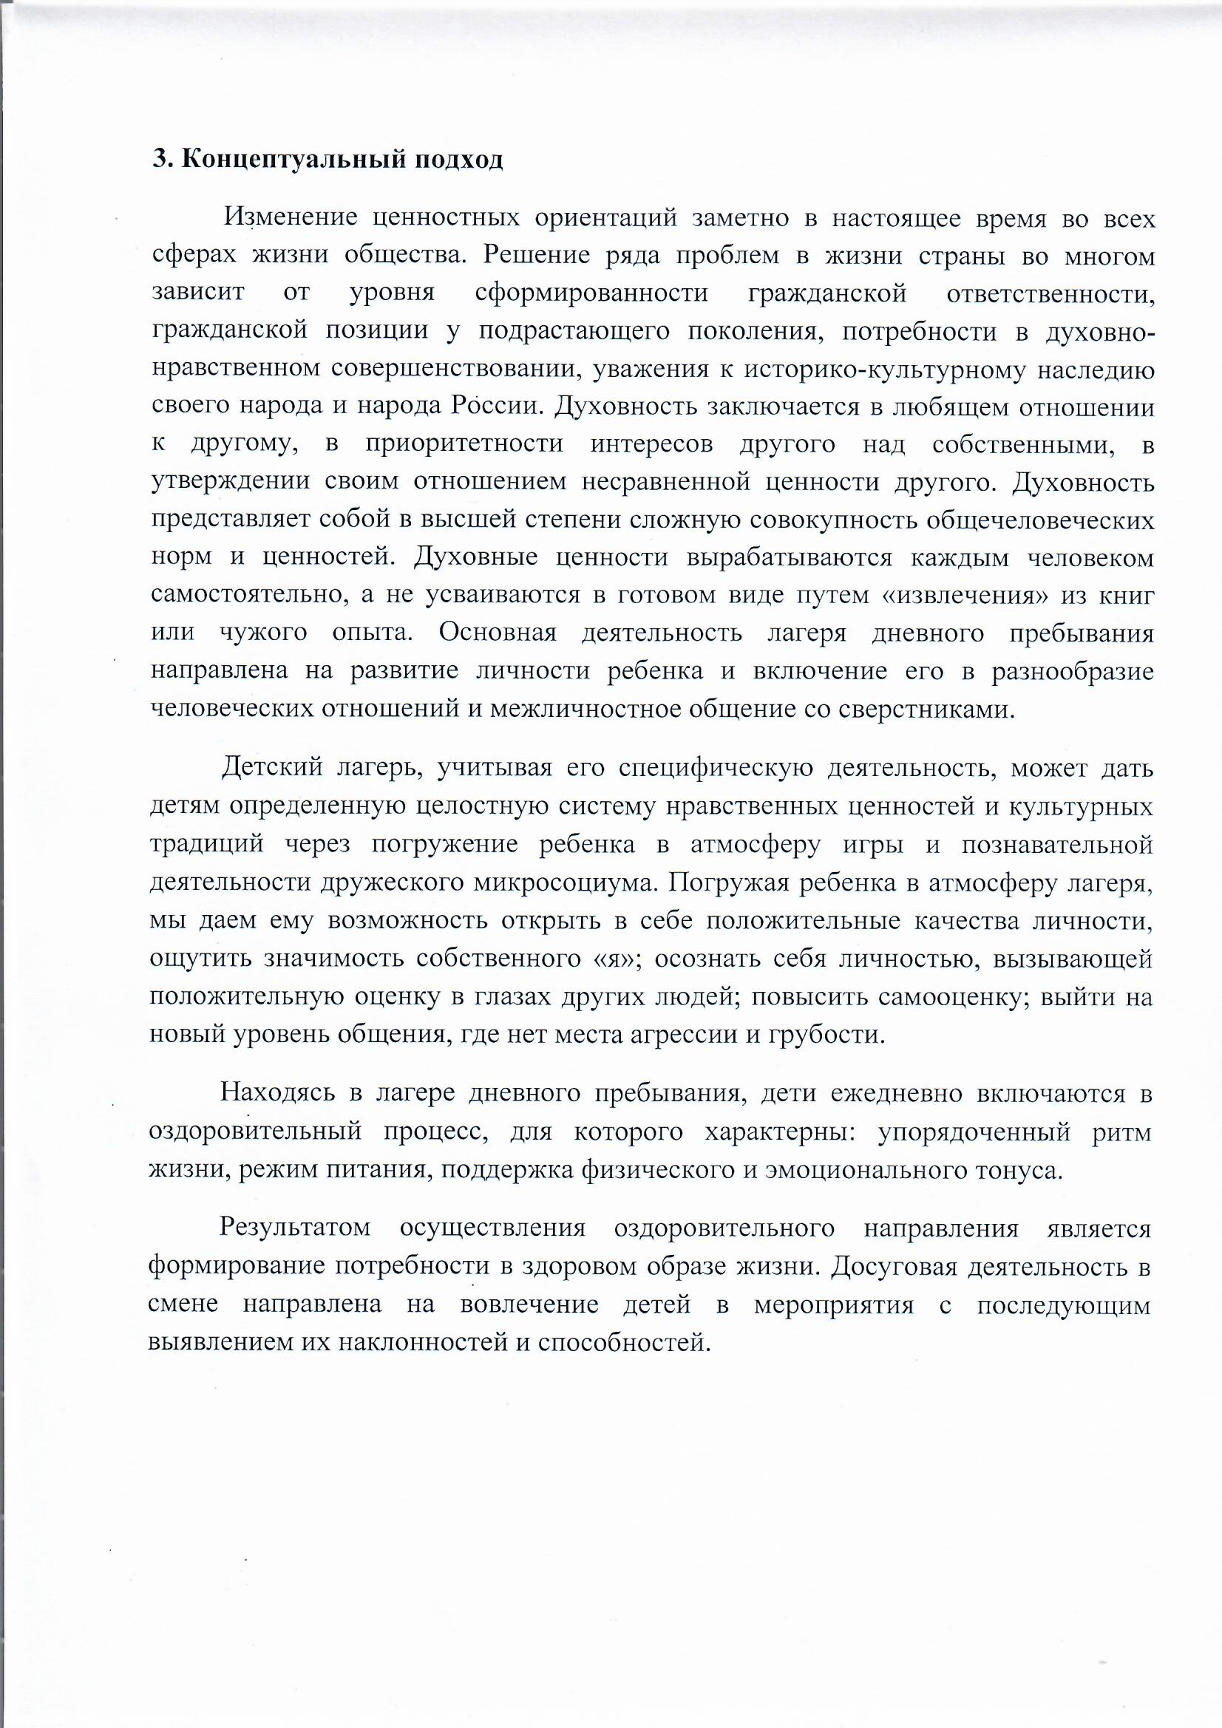
7. Отрядные дела
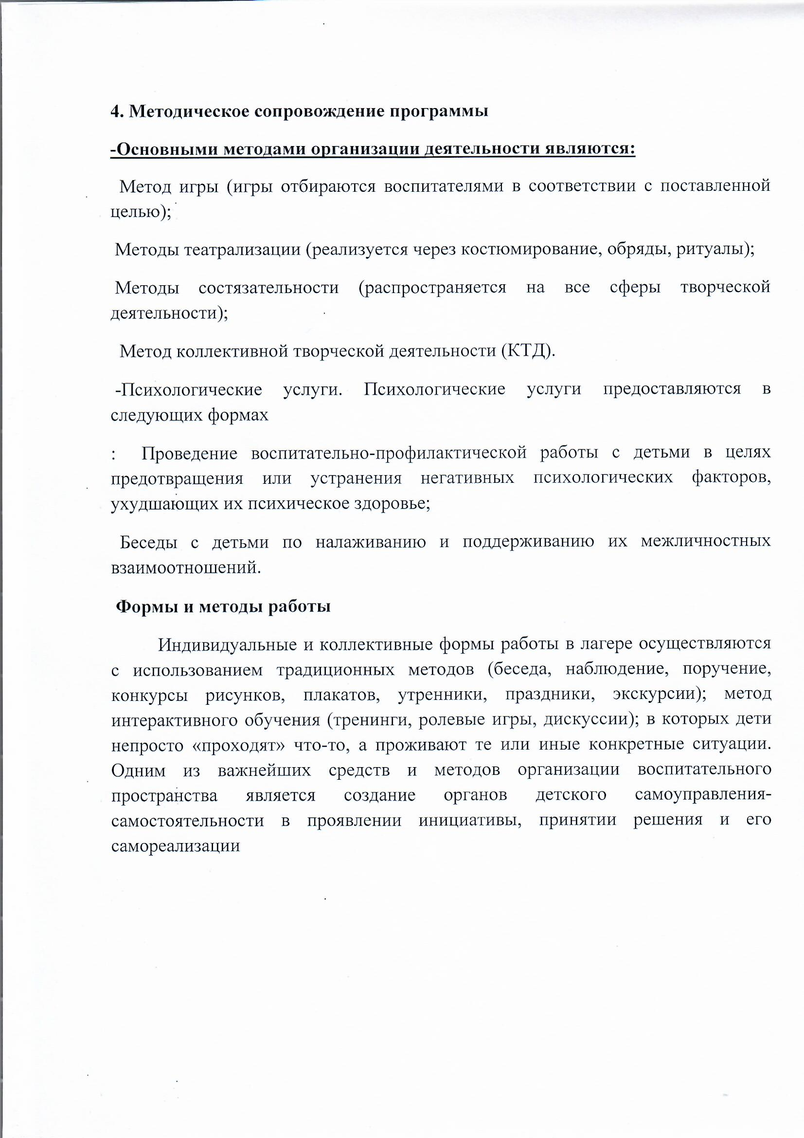
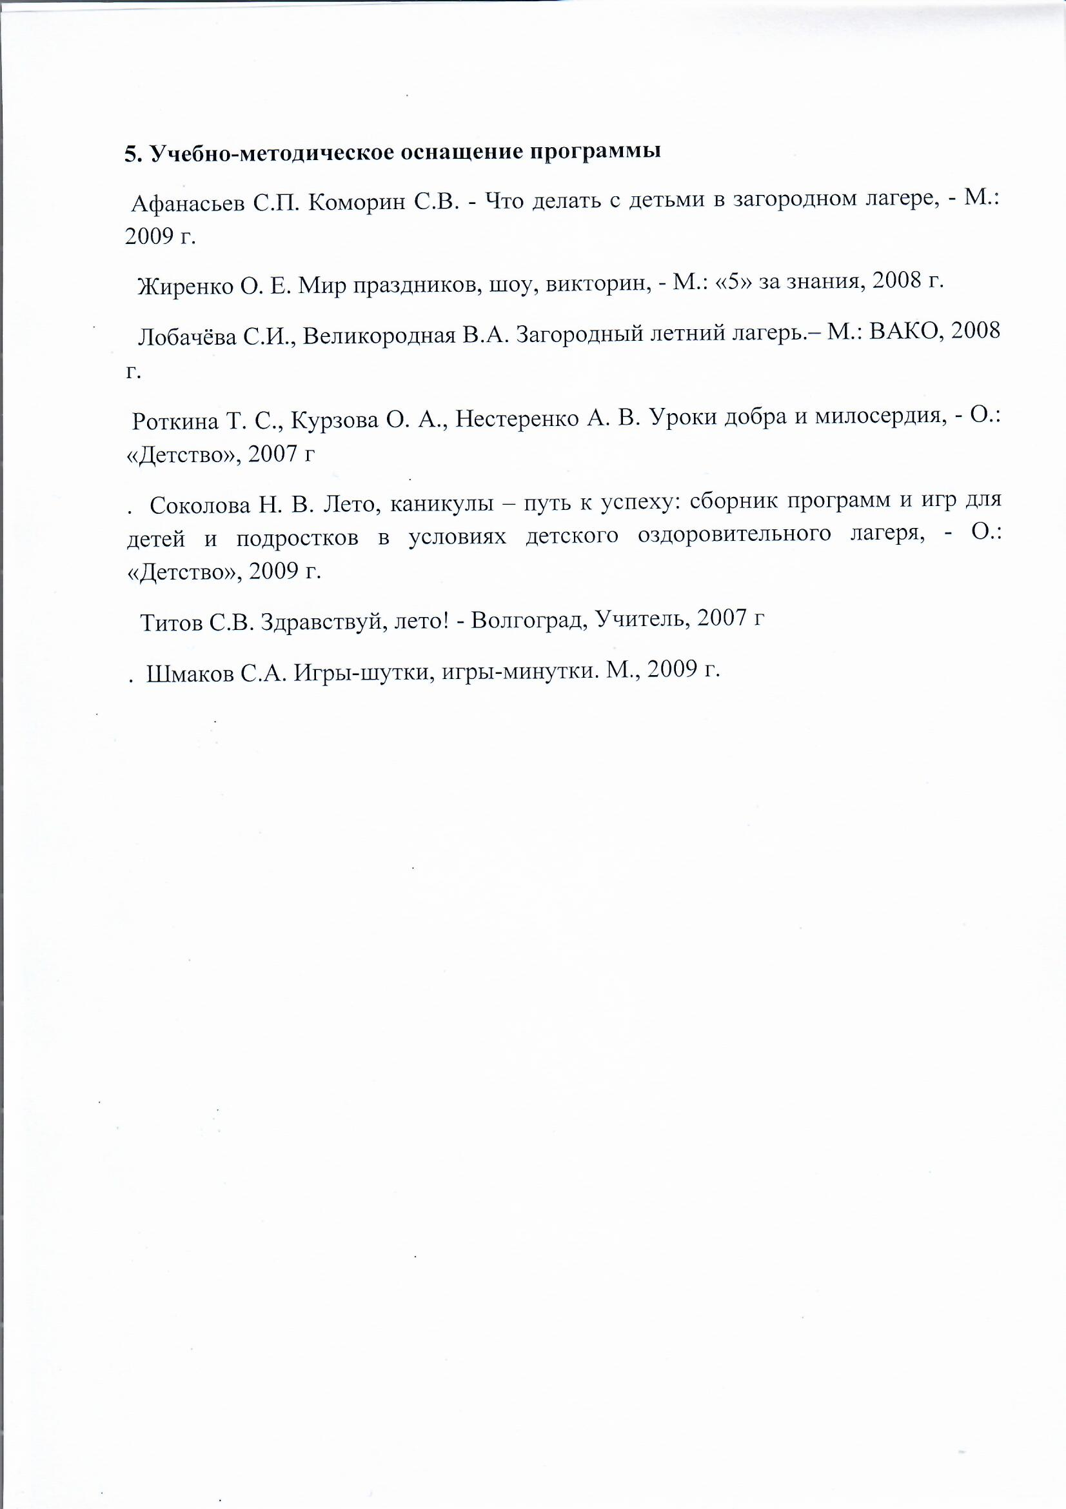
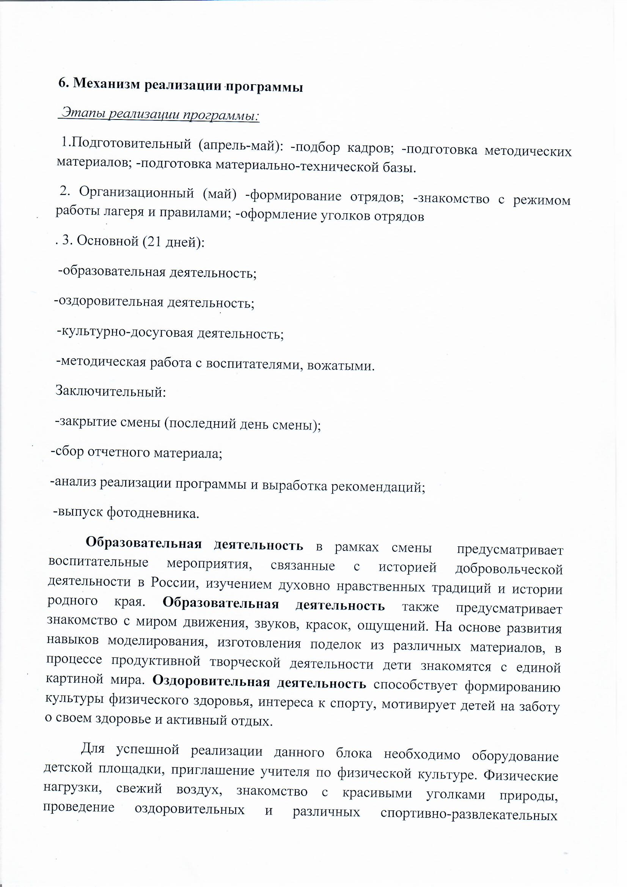
7. Отрядные дела
Время | Название мероприятия | Ответственный
1 день - 13 июня (среда)
8.45 –  9. 00 | Зарядка на свежем воздухе | Минаева Н. А.
9.00-9.15 | Утренняя линейка | Ширяева М. Ю.
9.15 –10.00 | Завтрак | Ширяева М. Ю.  Полева Л. И.
10.00–  10.45 | Игровая программа «Давай дружить» | Семёнова И. В.
11.00-12.50 | Выход в кинотеатр АрлеКино | Ширяева М. Ю.  Полева Л. И.  Семёнова И. В.  Сахарова А. Л.  Козырева Е. Р.
13.00-13.30 | Обед | Ширяева М. Ю.  Полева Л. И.
13.30- 14.00 | Свободное время | Полева Л. И.
14.00- 15.30 | Дневной сон для 1 и 2 отряда | Сахарова А. Л.  Полева Л. И.
14.00- 14.45 | Тематическое мероприятие: «ДЕНЬ РОЖДЕНИЕ «БУЛАВКИ» для 3 отряда | Семёнова И. В.
14.50-15.30 | Обсуждение с 3м отрядом к открытия лагерной смены | Ширяева М. Ю.
15.40- 16.00 | Полдник | Ширяева М. Ю.  Полева Л. И.
16.00 | Уход детей домой | Ширяева М. Ю.
16.00- 17.00 | Игры на свежем воздухе для детей, которых ещё не забрали (в случае плохой погоды, настольные игры в игротеке) | Семёнова И. В.  Козырева Е. Р.
2 день - 14 июня (четверг)
8.45 –  9. 00 | Зарядка на свежем воздухе | Минаева Н. А.
9.00-9.15 | Утренняя линейка | Ширяева М. Ю.
9.15 –10.00 | Завтрак | Ширяева М. Ю.  Полева Л. И.
10.00– 11.00 | Репетиция к открытию лагеря | Полева Л. И.  Семёнова И. В.  Сахарова А. Л.  Козырева Е. Р.
11.00- 12.45 | Открытие лагеря «Планета детства» | Ширяева М. Ю.  Полева Л. И.  Семёнова И. В.  Сахарова А. Л.  Козырева Е. Р.
13.00-13.30 | Обед | Ширяева М. Ю.  Полева Л. И.
13.30- 14.00 | Свободное время, оздоровительные процедуры | Козырева Е. Р.  Полева Л. И.
14.00- 15.30 | Дневной сон для 2 и 3 отряда | Козырева Е. Р.  Сахарова А. Л.
14.00- 15.30 | Мастер –класс: «Браслет из кожи» | Полева Л. И.
15.40- 16.00 | Полдник | Ширяева М. Ю.  Полева Л. И.
16.00 | Уход детей домой | Ширяева М. Ю.
16.00- 17.00 | Игры на свежем воздухе для детей, которых ещё не забрали (в случае плохой погоды, настольные игры в игротеке) | Козырева Е. Р.  Сахарова А. Л.
3 день - 15 июня (пятница)
8.45 –  9. 00 | Зарядка на свежем воздухе | Минаева Н. А.
9.00-9.15 | Утренняя линейка | Ширяева М. Ю.
9.15 –10.00 | Завтрак | Ширяева М. Ю.  Полева Л. И.
10.00– 12.45 | Выход в Центр атомной энергетики. Тема: «Ледокольный флот» | Ширяева М. Ю.  Полева Л. И.  Семёнова И. В.  Сахарова А. Л.  Козырева Е. Р.
13.00-13.30 | Обед | Ширяева М. Ю.  Полева Л. И.
13.30- 14.00 | Свободное время, оздоровительные процедуры | Полева Л. И.  Козырева Е. Р.
14.00- 15.30 | Дневной сон для 2 и 3 отряда | Семёнова И. В.  Козырева Е. Р.
14.00- 15.30 | Тематическое мероприятие «ВСЕМИРНЫЙ ДЕНЬ ВЕТРА», запуск в небо «Змея» и «Небесного фонарика» | Полева Л. И.  Ширяева М. Ю.
15.40- 16.00 | Полдник | Ширяева М. Ю.  Полева Л. И.
16.00 | Уход детей домой | Ширяева М. Ю.
16.00- 17.00 | Игры на свежем воздухе для детей, которых ещё не забрали (в случае плохой погоды, настольные игры в игротеке) | Сахарова А. Л.
4 день - 18 июня (понедельник)
8.45 –  9. 00 | Зарядка на свежем воздухе | Минаева Н. А.
9.00-9.15 | Утренняя линейка | Ширяева М. Ю.
9.15 –10.00 | Завтрак | Ширяева М. Ю.  Полева Л. И.
10.00– 12.45 | Выход в Центр внешкольной работы «Золотой ключик» для прохождения квеста «Золотой ключик» | Ширяева М. Ю.  Полева Л. И.  Семёнова И. В.  Сахарова А. Л.  Козырева Е. Р.
13.00-13.30 | Обед | Ширяева М. Ю.  Полева Л. И.
13.30- 14.00 | Свободное время, оздоровительные процедуры | Козырева Е. Р.  Полева Л. И.
14.00- 15.30 | Дневной сон для 2 и 3 отряда | Козырева Е. Р.  Полева Л. И.
14.00- 15.30 | Состязания «Мячики-скакалки» | Сахарова А. Л.  Минаева Н. А.
15.40- 16.00 | Полдник | Ширяева М. Ю.  Полева Л. И.
16.00 | Уход детей домой | Ширяева М. Ю.
16.00- 17.00 | Игры на свежем воздухе для детей, которых ещё не забрали (в случае плохой погоды, настольные игры в игротеке) | Сахарова А. Л.
5 день - 19 июня (вторник)
8.45 –  9. 00 | Зарядка на свежем воздухе | Минаева Н. А.
9.00-9.15 | Утренняя линейка | Ширяева М. Ю.
9.15 –10.00 | Завтрак | Ширяева М. Ю.  Полева Л. И.
10.00– 11.55 | Занятия в кружках | Минаева Н. А.  Козырева Е. Р.
12.00- 12.50 | Интерактивная игра «Волшебная страна мультфильмов» | Семёнова И. В.
13.00-13.30 | Обед | Ширяева М. Ю.  Полева Л. И.
13.30- 14.00 | Свободное время, оздоровительные процедуры | Козырева Е. Р.  Полева Л. И.
14.00- 15.30 | Дневной сон для 2 и 3 отряда | Семёнова И. В.  Козырева Е. Р.
14.00- 15.30 | Квест «Пираты карибского моря» | Сахарова А. Л.  Минаева Н. А.
15.40- 16.00 | Полдник | Ширяева М. Ю.  Полева Л. И.
16.00 | Уход детей домой | Ширяева М. Ю.
16.00- 17.00 | Игры на свежем воздухе для детей, которых ещё не забрали (в случае плохой погоды, настольные игры в игротеке) | Сахарова А. Л.
6 день - 20 июня (среда)
8.45 –  9. 00 | Зарядка на свежем воздухе | Минаева Н. А.
9.00-9.15 | Утренняя линейка | Ширяева М. Ю.
9.15 –10.00 | Завтрак | Ширяева М. Ю.  Полева Л. И.
10.00– 12.45 | Выход в кинотеатр «АрлеКино» | Ширяева М. Ю.  Полева Л. И.  Семёнова И. В.
13.00-13.30 | Обед | Ширяева М. Ю.  Полева Л. И.
13.30- 14.00 | Свободное время, оздоровительные процедуры | Полева Л. И.
14.00- 15.30 | Дневной сон для 2 и 3 отряда | Полева Л. И.  Козырева Е. Р.
14.00- 15.30 | Виртуальная экскурсия «Наша Русь» | Ширяева М. Ю.  Полева Л. И.  Семёнова И. В.
15.40- 16.00 | Полдник | Ширяева М. Ю.  Полева Л. И.
16.00 | Уход детей домой | Ширяева М. Ю.
16.00- 17.00 | Игры на свежем воздухе для детей, которых ещё не забрали (в случае плохой погоды, настольные игры в игротеке) | Сахарова А. Л.
7 день - 21 июня (четверг)
8.45 –  9. 00 | Зарядка на свежем воздухе | Минаева Н. А.
9.00-9.15 | Утренняя линейка | Ширяева М. Ю.
9.15 –10.00 | Завтрак | Ширяева М. Ю.  Полева Л. И.
10.00– 11.00 | выход в библиотеку им. Б. Н. Корнилова | Ширяева М. Ю.  Полева Л. И.
11.00- 12.45 | Игры на свежем воздухе | Козырева Е. Р.  Минаева Н. А.
13.00-13.30 | Обед | Ширяева М. Ю.  Полева Л. И.
13.30- 14.00 | Свободное время, оздоровительные процедуры | Козырева Е. Р.  Полева Л. И.
14.00- 15.30 | Дневной сон для 2 и 3 отряда | Козырева Е. Р.  Полева Л. И.
14.00- 15.30 | Базар головоломок | Сахарова А. Л.  Ширяева М. Ю.
15.40- 16.00 | Полдник | Ширяева М. Ю.  Полева Л. И.
16.00 | Уход детей домой | Ширяева М. Ю.
16.00- 17.00 | Игры на свежем воздухе для детей, которых ещё не забрали (в случае плохой погоды, настольные игры в игротеке) | Сахарова А. Л.
8 день - 22 июня (пятница)
8.45 –  9. 00 | Зарядка на свежем воздухе | Минаева Н. А.
9.00-9.15 | Утренняя линейка | Ширяева М. Ю.
9.15 –10.00 | Завтрак | Ширяева М. Ю.  Полева Л. И.
10.00– 11.00 | Выход в Центр атомной отрасли: «Путешествие по городам мира» | Ширяева М. Ю.  Полева Л. И.  Козырева Е. Р.  Минаева Н. А.  Семёнова И. В.
13.00-13.30 | Обед | Ширяева М. Ю.  Полева Л. И.
13.30- 14.00 | Свободное время, оздоровительные процедуры | Козырева Е. Р.  Полева Л. И.
14.00- 15.30 | Дневной сон для 2 и 3 отряда | Козырева Е. Р.
14.00- 15.30 | Просмотр фильма о начале ВОВ | Семёнова И.В.
15.40- 16.00 | Полдник | Ширяева М. Ю.  Полева Л. И.
16.00 | Уход детей домой | Ширяева М. Ю.
16.00- 17.00 | Игры на свежем воздухе для детей, которых ещё не забрали (в случае плохой погоды, настольные игры в игротеке) | Сахарова А. Л.
9 день - 25 июня (понедельник)
8.45 –  9. 00 | Зарядка на свежем воздухе | Минаева Н. А.
9.00-9.15 | Утренняя линейка | Ширяева М. Ю.
9.15 –10.00 | Завтрак | Ширяева М. Ю.  Полева Л. И.
10.00– 11.00 | Занятия в кружках | Минаева Н. А.  Сахарова А. Л.  Козырева Е. Р.
13.00-13.30 | Обед | Ширяева М. Ю.  Полева Л. И.
13.30- 14.00 | Свободное время, оздоровительные процедуры | Козырева Е. Р.  Полева Л. И.
14.00- 15.30 | Дневной сон для 2 и 3 отряда | Сахарова А. Л.  Козырева Е. Р.
14.00- 15.30 | Игры на свежем воздухе | Минаева Н. А.  Сахарова А. Л.
15.40- 16.00 | Полдник | Ширяева М. Ю.  Полева Л. И.
16.00 | Уход детей домой | Ширяева М. Ю.
16.00- 17.00 | Игры на свежем воздухе для детей, которых ещё не забрали (в случае плохой погоды, настольные игры в игротеке) | Сахарова А. Л.
10 день - 26 июня (вторник)
8.45 –  9. 00 | Зарядка на свежем воздухе | Минаева Н. А.
9.00-9.15 | Утренняя линейка | Ширяева М. Ю.
9.15 –10.00 | Завтрак | Ширяева М. Ю.  Полева Л. И.
10.00– 11.00 | Мероприятие совместно с библиотекой посвящённое всемирному дню по борьбе с наркотиками | Ширяева
11.00- 12.45 | Занятия в кружках | Минаева Н. А.  Сахарова А. Л.
13.00-13.30 | Обед | Ширяева М. Ю.  Полева Л. И.
13.30- 14.00 | Свободное время, оздоровительные процедуры | Козырева Е. Р.  Полева Л. И.
14.00- 15.30 | Дневной сон для 2 и 3 отряда | Козырева Е. Р.  Полева Л. И.
14.00- 15.30 | Мстер-класс из фоамирана | Ширяева М. Ю.
15.40- 16.00 | Полдник | Ширяева М. Ю.  Полева Л. И.
16.00 | Уход детей домой | Ширяева М. Ю.
16.00- 17.00 | Игры на свежем воздухе для детей, которых ещё не забрали (в случае плохой погоды, настольные игры в игротеке) | Сахарова А. Л.
11 день - 27 июня (среда)
8.45 –  9. 00 | Зарядка на свежем воздухе | Минаева Н. А.
9.00-9.15 | Утренняя линейка | Ширяева М. Ю.
9.15 –10.00 | Завтрак | Ширяева М. Ю.  Полева Л. И.
10.00– 12.45 | Выход в кинотеатр «АрлеКино» | Ширяева М. Ю.  Полева Л. И.  Семёнова И. В.  Козырева Е. Р.
13.00-13.30 | Обед | Ширяева М. Ю.  Полева Л. И.
13.30- 14.00 | Свободное время, оздоровительные процедуры | Козырева Е. Р.  Полева Л. И.
14.00- 15.30 | Дневной сон для 2 и 3 отряда | Козырева Е. Р.  Полева Л. И.
14.00- 15.30 | Мозговой штурм для подготовки игровой программы для младших отрядов | Ширяева М. Ю.
15.40- 16.00 | Полдник | Ширяева М. Ю.  Полева Л. И.
16.00 | Уход детей домой | Ширяева М. Ю.
16.00- 17.00 | Игры на свежем воздухе для детей, которых ещё не забрали (в случае плохой погоды, настольные игры в игротеке) | Сахарова А. Л.
12 день - 28 июня (четверг)
8.45 –  9. 00 | Зарядка на свежем воздухе | Минаева Н. А.
9.00-9.15 | Утренняя линейка | Ширяева М. Ю.
9.15 –10.00 | Завтрак | Ширяева М. Ю.  Полева Л. И.
10.00– 11.00 | Мероприятие совместно с библиотекой им. Б. Н. Корнилова: «Красная книга Нижнего Новгорода» | Ширяева М. Ю.
11.00- 12.45 | Занятия в кружках | Минаева Н. А.  Козырева Е. Р.  Сахарова А. Л.
13.00-13.30 | Обед | Ширяева М. Ю.  Полева Л. И.
13.30- 14.00 | Свободное время, оздоровительные процедуры | Козырева Е. Р.  Полева Л. И.
14.00- 15.30 | Дневной сон для 2 и 3 отряда | Козырева Е. Р.  Полева Л. И.
14.00- 15.30 | КТД с активом лагеря | Ширяева М. Ю.
15.40- 16.00 | Полдник | Ширяева М. Ю.  Полева Л. И.
16.00 | Уход детей домой | Ширяева М. Ю.
16.00- 17.00 | Игры на свежем воздухе для детей, которых ещё не забрали (в случае плохой погоды, настольные игры в игротеке) | Сахарова А. Л.
13 день - 29 июня (пятница)
8.45 –  9. 00 | Зарядка на свежем воздухе | Минаева Н. А.
9.00-9.15 | Утренняя линейка | Ширяева М. Ю.
9.15 –10.00 | Завтрак | Ширяева М. Ю.  Полева Л. И.
10.00– 11.00 | Игровая программа от ребят старшего отряда | Ширяева М. Ю.
11.00- 12.45 | Занятия в кружках | Минаева Н. А.  Козырева Е. Р.  Сахарова А. Л.
13.00-13.30 | Обед | Ширяева М. Ю.  Полева Л. И.
13.30- 14.00 | Свободное время, оздоровительные процедуры | Козырева Е. Р.  Полева Л. И.
14.00- 15.30 | Дневной сон для 2 и 3 отряда | Козырева Е. Р.  Полева Л. И.
14.00- 15.30 | Просмотр мультфильмов | Сахарова А. Л.  Минаева Н. А.
15.40- 16.00 | Полдник | Ширяева М. Ю.  Полева Л. И.
16.00 | Уход детей домой | Ширяева М. Ю.
16.00- 17.00 | Игры на свежем воздухе для детей, которых ещё не забрали (в случае плохой погоды, настольные игры в игротеке) | Сахарова А. Л.
14 день - 02 июля (понедельник)
8.45 –  9. 00 | Зарядка на свежем воздухе | Минаева Н. А.
9.00-9.15 | Утренняя линейка | Ширяева М. Ю.
9.15 –10.00 | Завтрак | Ширяева М. Ю.  Полева Л. И.
10.00– 11.00 | Конкурс: «Мистер и Мисс лагеря 2018 года» | Семёнова И. В.  Минаева Н. А.
11.00- 12.45 | Занятия в кружках | Минаева Н. А.  Козырева Е. Р.  Сахарова А. Л.
13.00-13.30 | Обед | Ширяева М. Ю.  Полева Л. И.
13.30- 14.00 | Свободное время, оздоровительные процедуры | Козырева Е. Р.  Полева Л. И.
14.00- 15.30 | Дневной сон для 1 и 2 отряда | Козырева Е. Р.  Полева Л. И.
14.00- 15.30 | Верёвочный курс для 3 отряда | Ширяева М. Ю.  Минаева Н. А.  Семёнова И. В.  Сахарова А. Л.
15.40- 16.00 | Полдник | Ширяева М. Ю.  Полева Л. И.
16.00 | Уход детей домой | Ширяева М. Ю.
16.00- 17.00 | Игры на свежем воздухе для детей, которых ещё не забрали (в случае плохой погоды, настольные игры в игротеке) | Сахарова А. Л.
15 день - 03 июля (вторник)
8.45 –  9. 00 | Зарядка на свежем воздухе | Минаева Н. А.
9.00-9.15 | Утренняя линейка | Ширяева М. Ю.
9.15 –10.00 | Завтрак | Ширяева М. Ю.  Полева Л. И.
10.00– 11.00 | БИБЛИОТЕКА | Ширяева М. Ю.
11.00- 12.55 | Работа в кружках ПОДГОТОВКА К ЗАКРЫТИЮ ЛАГЕРЯ | Минаева Н. А.  Сахарова А. Л.
13.00-13.30 | Обед | Ширяева М. Ю.  Полева Л. И.
13.30- 14.00 | Шоу программа к закрытию лагеря «Сюрприз-PARTY» | Ширяева М. Ю.  Полева Л. И.  Минаева Н. А.  Сахарова А. Л.  Семёнова И. В.  Козырева Е. Р.
15.40- 16.00 | Полдник | Ширяева М. Ю.  Полева Л. И.
16.00 | Уход детей домой | Ширяева М. Ю.

